# Utopia企业统一运维管理平台

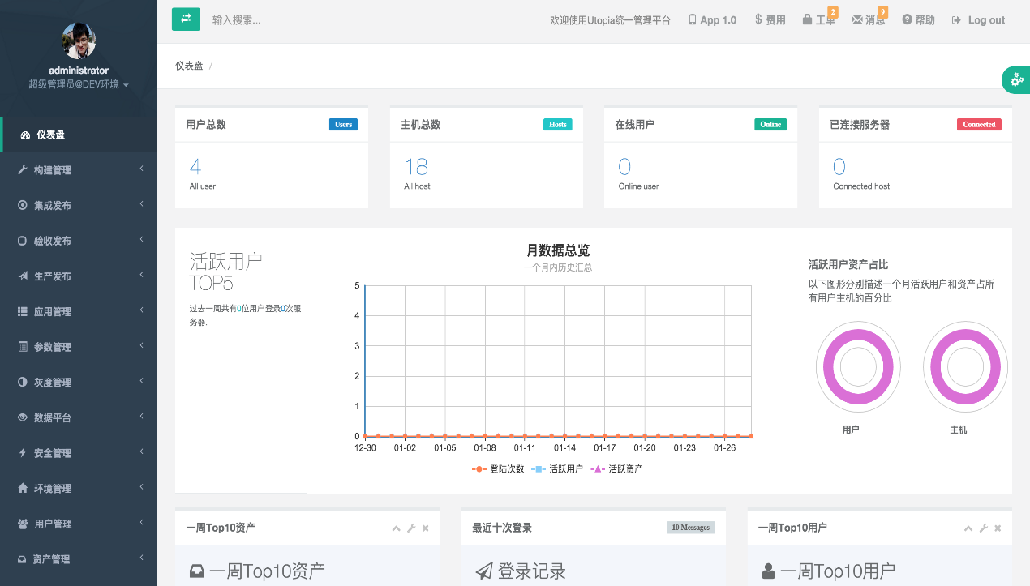

本项目使用的 Django框架+bootstrap结合js，css前端+saltstack-api加密操作后端，功能上包含的 统一参数管理（etcd）， 统一灰度发布（lua+redis），统一资产（host vm docker kvm）管理，统一环境管理（tomcat jboss db 存储 文件），统一发布管理（研发环境 集成测试 验收测试 预发布环境 生产环境）

统一参数管理（etcd）

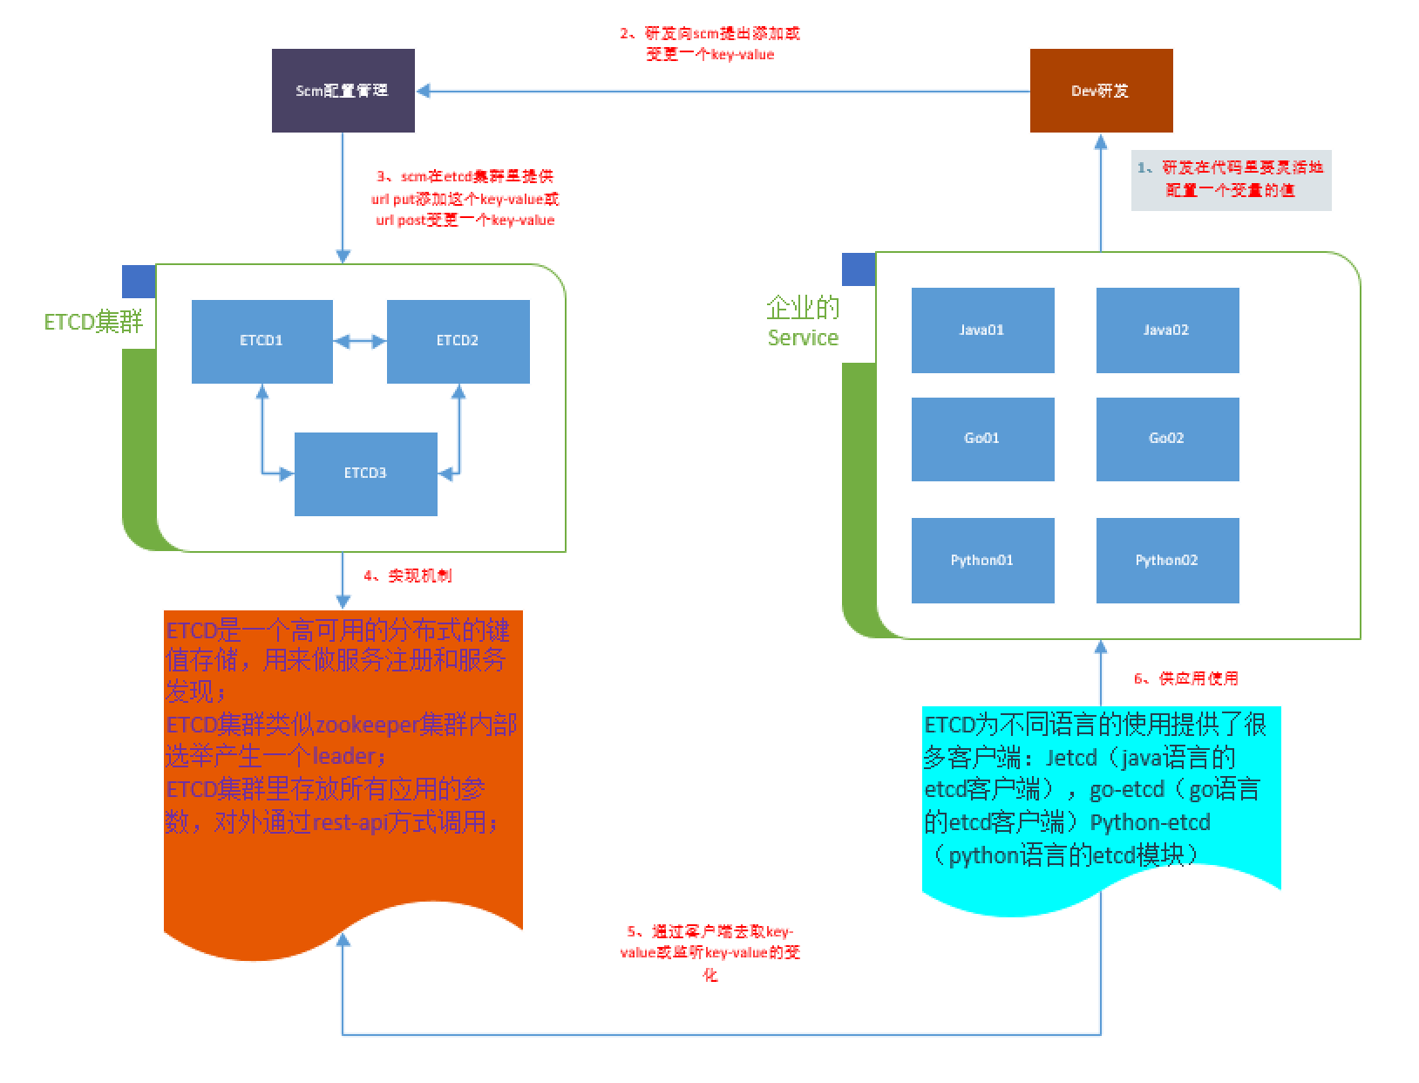

统一灰度发布（lua+redis）

